LINUX 5

**1. Suposeu que s’executa la seqüència d’ordres que s’indica a continuació. Indiqueu quins permisos tindran (rwx---r---w-) cadascun dels fitxers o directoris que s’utilitzen, tot raonant la vostra resposta.**

**Com umask simplement resta permisos a 777 es pot veure que quedara de la seguent manera:**

$ umask 027

$ touch fitxer1

**-rw-r-----**

$ mkdir directori1

drwxr-x---

$ umask 022

$ touch fitxer2

-rw-r--r--

$ mkdir directori2

drwxr-xr-x

$ umask 000

$ touch fitxer3

-rw-rw-rw-

$ mkdir directori3

drwxrwxrwx

$ chmod u+x f*

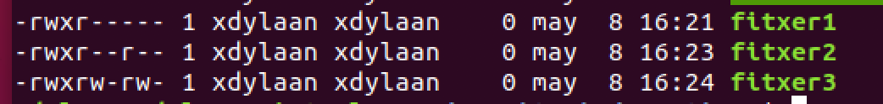

$ chmod 751 fitxer1

-rwxr-x-w-

$ chmod a-w fitxer2

-r-xr--r--

$ chmod o=rx fitxer3

-rwxrw-r-x

$ chmod 624 directori1

drw--w-r--

$ chmod ug+rx directori2

drwxr-xr-x

$ chmod go-rwx directori3

drwx------